Prediction modèle WRAPPER MLP planet et pas planet
25_07_2021_2h_54 rajout de 10 image dans le dataset test pasplanet, 2 entrées 2 couche caché de 16 et une sortie qui nous donne un accuracy de 1 dataset train et entre 0.90 et 0.92 sur le dataset de test, on observe aussi un loss sur le dataset de train qui varie entre 0.00 et entre 0.15 , 0.27 et 0.35 sur le dataset de validation sur 100 épochs
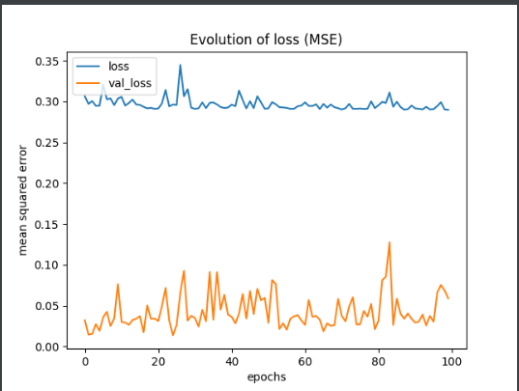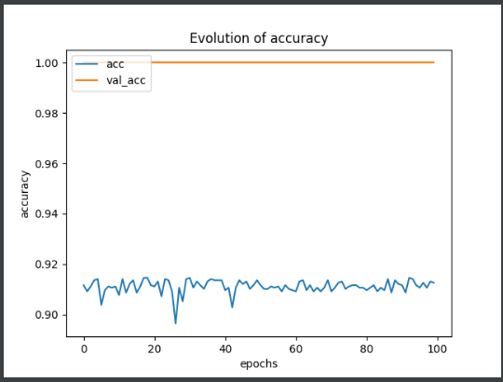

Modele linaire wrapper planete tullerique ou gazeuse
scratch_linaire_wrapper1
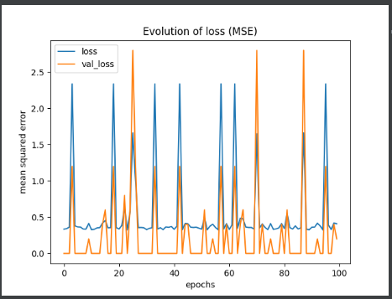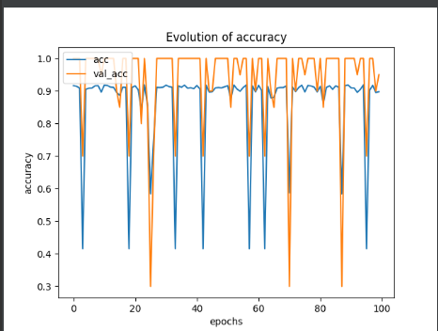
Nous pouvons voir une sortie qui nous donne un accuracy entre 0.3 et 1 dataset train et entre 0.4 et 0.92 sur le dataset de test, on observe aussi un loss sur le dataset de train qui varie entre 0.00 et entre 3.0 et entre 0.2 et 0.35 sur le dataset de validation sur 100 époch et un overfiting
scratch_linaire_wrapper2
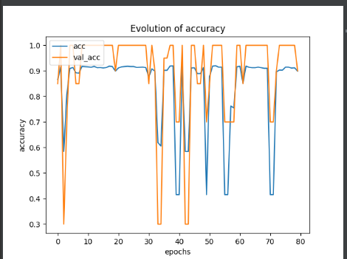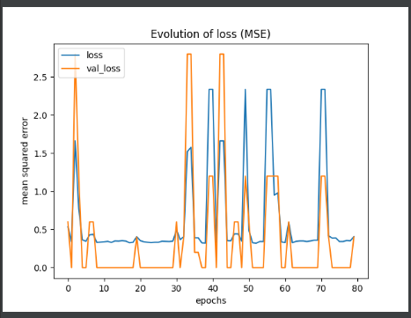
Nous pouvons voir une sortie qui nous donne un accuracy entre 0.3 et 1 dataset train et entre 0.4 et 0.92 sur le dataset de test, on observe aussi un loss sur le dataset de train qui varie entre 0.00 et entre 3.0 et entre 0.2 et 0.35 sur le dataset de validation sur 80 époch , un overfiting et Pixel de 24*24

scratch_linaire_wrapper3
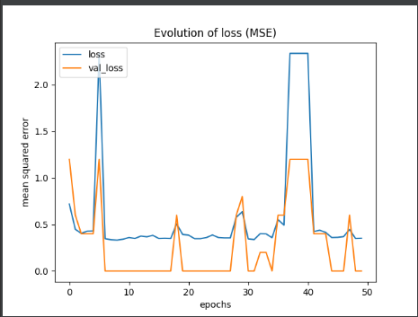
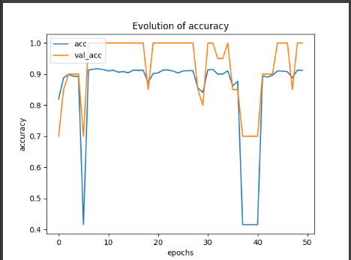

Nous pouvons voir une sortie qui nous donne un accuracy entre 0.7 et 1 dataset train et entre 0.9 et 0.4 sur le dataset de test, on observe aussi un loss sur le dataset de train qui varie entre 1.3 et 0.0 et 0.3 et 3.0 sur le dataset de validation sur 50 époch , un overfiting.

Planete pas planet 1.1
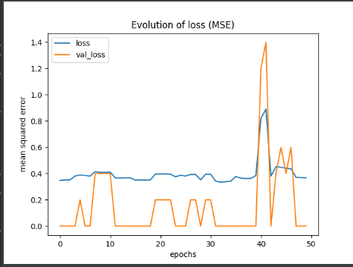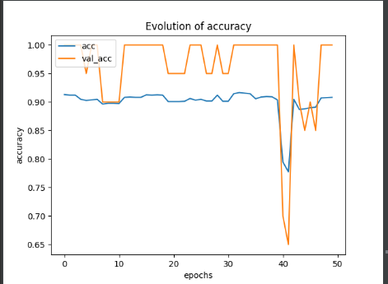
Nous pouvons voir une sortie qui nous donne un accuracy entre 0.65 et 1 sur dataset train et entre 0.77 et 0.90 sur le dataset de test, on observe aussi un loss sur le dataset de train qui varie entre 1.4 et 0.0 et 0.3 à 1.0 sur le dataset de validation sur 80 époch , un overfiting
scratch_linaire_wrapper1.2
Nous pouvons voir une sortie qui nous donne un accuracy entre 0.7 et 1 sur le dataset train et entre 0.4 et 0.90 sur le dataset de test, on observe aussi un loss sur le dataset de train qui varie entre 1.4 et 0.0 et 0.3 à 1.0 sur le dataset de validation sur 80 époch , un overfiting
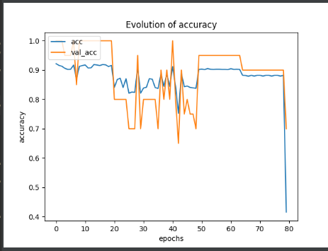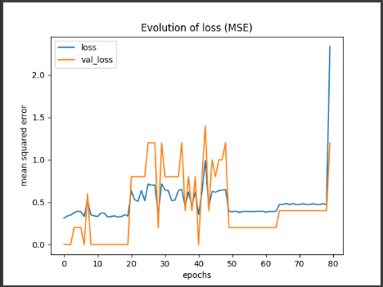

Modele linaire wrapper planete tullerique ou gazeuse
Pixel 32*32
scratch_linaire_wrapper_gaz
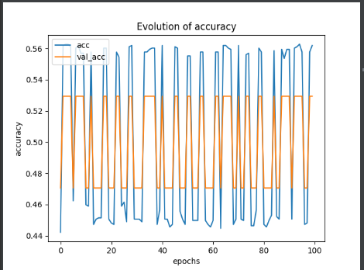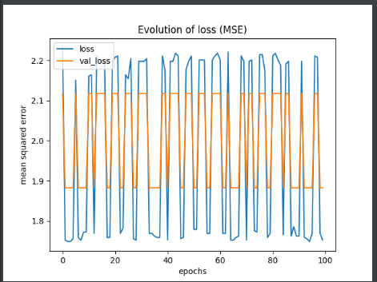
Nous pouvons voir une sortie qui nous donne un accuracy entre 0.47 et 0.52 sur le dataset train et entre 0.4 et 3.0 sur le dataset de test, on observe aussi un loss sur le dataset de train qui varie entre 1.75 et 2.3 et 0.8 à 3.0 sur le dataset de validation sur 100 époch

scratch_linaire_wrapper_gaz1
Nous pouvons voir une sortie qui nous donne un accuracy entre 0.44 et 0.52 sur le dataset train et entre 0.44 et 0.57 sur le dataset de test, on observe aussi un loss sur le dataset de train qui varie entre 1.9 et 2.1 et 1.7 à 3.0 sur le dataset de validation sur 100 époch avec un pixel de 8*8
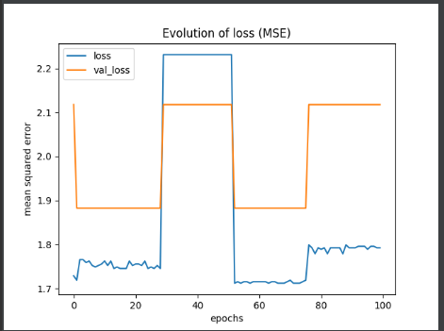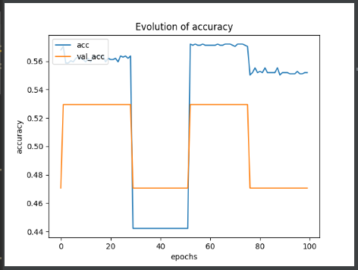

scratch_linaire_wrapper_gaz2
Nous pouvons voir une sortie qui nous donne un accuracy entre 0.47 et 0.52 sur le dataset train et entre 0.44 et 0.58 sur le dataset de test, on observe aussi un loss sur le dataset de train qui varie entre 1.9 et 2.1 et 1.7 à 3.0 sur le dataset de validation sur 100 époch , learning rate de 0.05 pixel 32*32
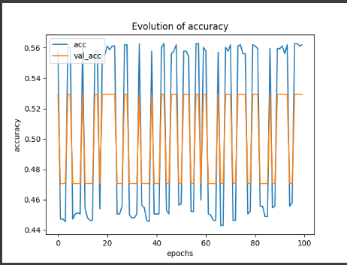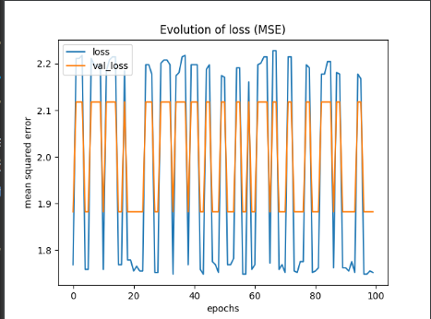

scratch_linaire_wrapper_gaz3
Nous pouvons voir une sortie qui nous donne un accuracy entre 0.40 et 0.52 sur le dataset train et entre 0.44 et 0.58 sur le dataset de test, on observe aussi un loss sur le dataset de train qui varie entre 1.88 et 2.11 et 1.76 et 2.3 sur le dataset de validation sur 100 époch , learning rate de 0.05 pixel 32*32
